«МАЯК»
ШКОЛЬНАЯ ГАЗЕТА
Детской организации «Бригантина» МКОУ ООШ № 8ТМР
Газета выходит с 2001 года. Выпуск № 5 январь 2021год.
Сегодня в номере:

Калейдоскоп школьной жизни.

В наших классах.

Месячник оборонно-массовой и военно-спортивной работы.

В Зале Боевой Славы, с приглашением 1-9 классов, отдельно, проведены литературно- музыкальные композиции ««Годы, опалённые войной», посвященные 78 годовщине освобождения села Труновского от немецко- фашистских захватчиков. Возложили венок к мемориалу «Памяти погибшим» на школьной аллее Славы.«Прикасаясь памятью к войне» прошла встреча с заведующей библиотекой филиалом №7 И.А.Лапиной.

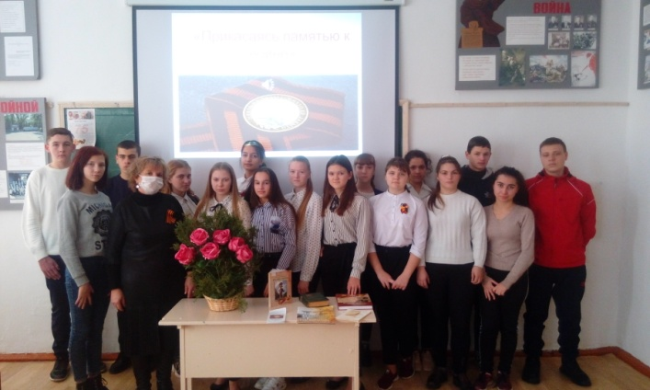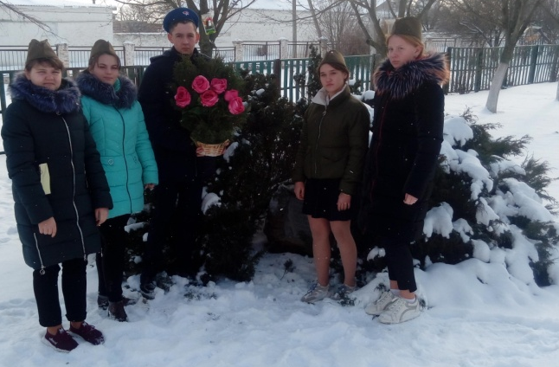

Неделя Памяти Жертв Холокоста.
27 января - Международный день памяти жертв Холокоста.
В этот день весь цивилизованный мир склоняет голову перед жертвами варварских акций нацистов, ставших трагическим прологом Холокоста. Так совпало, что 27 января - знаменательный и значимый день для нашей страны, края ещё и потому, что в этот день была снята блокада Ленинграда (1944 год), а также окончательно освобождён Ставропольский край от немецко-фашистских захватчиков (27 январских дней 1943 года). В труднейших условиях, ценой невероятных усилий наши отцы, деды и прадеды сумели выстоять и разгромить жестокого врага. Наш долг - чтить их подвиг, помнить и хранить имена павших героев!
Активом школьного Зала Боевой Славы, классными руководителями 5-9 классов были проведены беседы, виртуальные экскурсии, уроки, внеклассные мероприятия, посвященные Дню памяти жертв Холокоста.
Целью проведенных мероприятий было:
- понимание обучающимися трагического события Второй мировой войны, вошедшее в историю под названием Холокост;
- усвоение уроков Холокоста для воспитания гражданственности и формирования межнациональной терпимости;
- формирование эмпатии к жертвам и сохранение памяти о них;
- развитие у обучающихся умения анализировать, использовать знания, полученные в ходе бесед, делать выводы и обобщения.
Учитель истории Н.П.Соловьева провела серию мемориальных и образовательных мероприятий, посвященных одному из самых страшных преступлений в истории человечества. Обсудив историю, переходили к современности. В ходе дискуссий было высказано много мнений о том, какие формы принимает современный фашизм, чем он опасен. И, наконец, самый важный вопрос: как бороться с ксенофобией, экстремизмом, неонацизмом.
Сегодня очень важно говорить о толерантности в нашем многонациональном обществе, в том числе и на примере трагедии Холокоста. Холокост относиться к тем преступлениям, напоминание о которых должно повторяться из раза в раз, чтобы не допустить, уберечь, предупредить. Проведение подобных уроков, мероприятий способствует формированию толерантного сознания и культуры обучающихся, а также воспитанию стремления противостоять насилию и жестокости в современном мире. Воспитание толерантности молодых людей, способности искать и находить компромиссы, формирование у молодежи культуры межнационального диалога в настоящее время, в период нарастания в мире тенденций обострения противоречий, неготовности людей решать вопросы межэтнических, межконфессиональных и межгосударственных отношений с позиций терпимости к другой точке зрения, приобретает особую значимость.
По мнению Президента Российской Федерации В.В. Путина, «…таким преступлениям нет, и не может быть срока давности. Им нет ни прощения, ни забвения. Любые попытки замолчать эти события, исказить, переписать историю, недопустимы и безнравственны»
Память о Холокосте необходима, чтобы мы никогда не были жертвами, палачами или равнодушными наблюдателями.

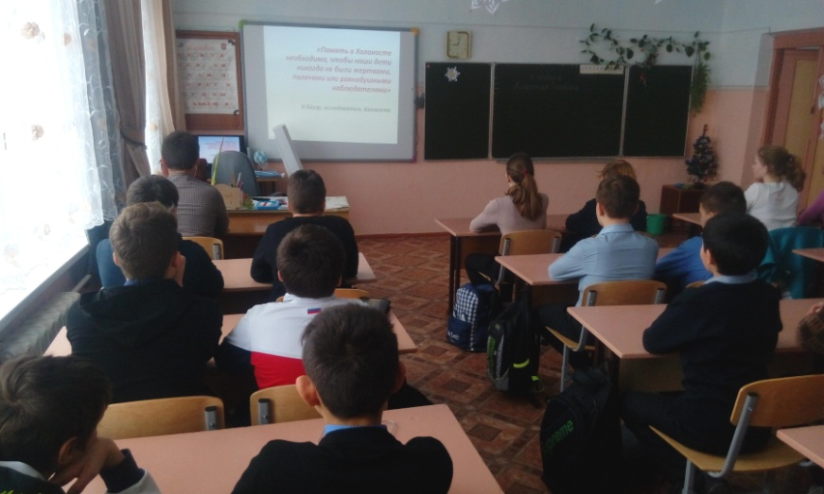

Президент школьного ученического самоуправления
МКОУ ООШ №8ТМР Пацяпун Анна.

Январская Акция
«Дорожная грамотность» в МКОУ ООШ №8ТМР.

ЦЕЛЬ: привлечение внимания к проблеме детского дорожно-транспортного травматизма, к необходимости применения ремней безопасности и детских удерживающих устройств при перевозке детей в салоне автомобиля.
Задачи:
- закрепить с детьми Правила дорожной безопасности;
- продолжать учить соблюдать правила безопасного поведения на улице и при переходе через проезжую часть;
- формировать самостоятельность и ответственность в действиях ребенка на дороге;
- упражнять детей в умении ориентироваться относительно элементов дороги, транспортных средств;
- развивать внимательность, наблюдательность, память;
- развивать коммуникативные навыки, умение свободно вести диалог на заданную тему;
- воспитывать культуру поведения на улице;
- пропаганда безопасного поведения участников дорожного движения, предотвращение ДТП с участием детей-пассажиров.

Учащиеся 5-8 классов изготовили для учеников младших классов книжки раскраски по правилам ДД .
Юидовцы для учеников 1-4 классов провели беседы по темам: «Помнить обязан любой пешеход», «Где должны играть дети», «Как вести себя на зимней дороге?», «Зачем нужен светофор?». Дети закрепили правила поведения в транспорте, на пешеходном переходе, на проезжей части дороги, обратили внимание на дорожные знаки и на обозначения на проезжей части. На переменах провели игры «Чей дорожный знак?» «Что показывает регулировщик», «Виды транспорта», «Найди и назови». Ребята 1-4 класса активно участвовали в викторинах «Вопросы дядюшки Светофора», «Что сказал дорожный знак?» и получили книжки раскраски.Родителям вручены Листовки «Пристегни самое дорогое».
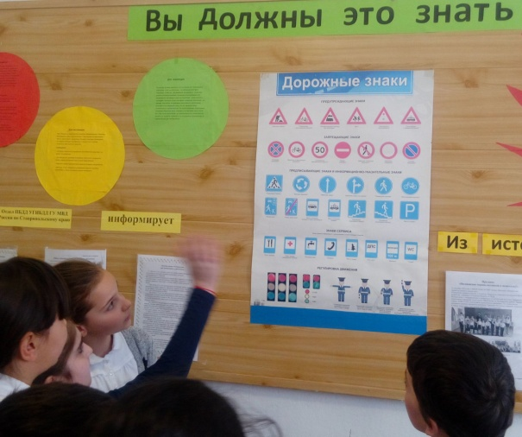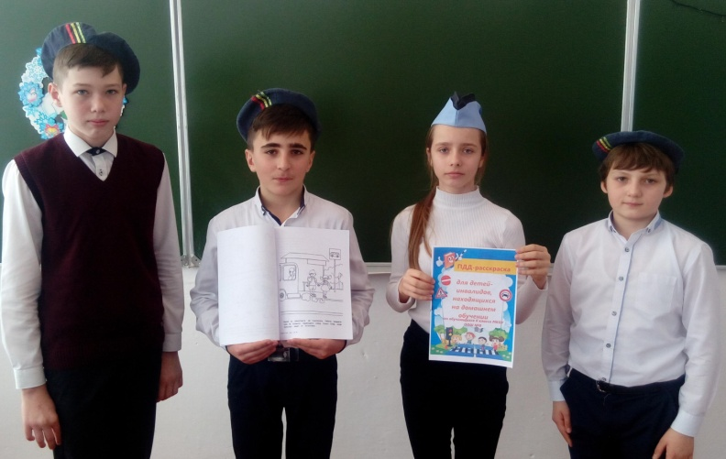

Главный редактор – Пацяпун Екатерина
Муниципальное казенное общеобразовательное учреждение основная общеобразовательная школа №8.Тираж 50 штук.
356180 Ставропольский край, Труновский район, село Труновское .ул.Лермонтова,д.137 Телефон: 88654627403

